附件6:

中国职业技术教育学会院校技能竞赛工作委员会
标识与网址说明

一、标识
筹委会通过公开征集，评审遴选，采用了无锡商业职业技术学院提供的设计方案。
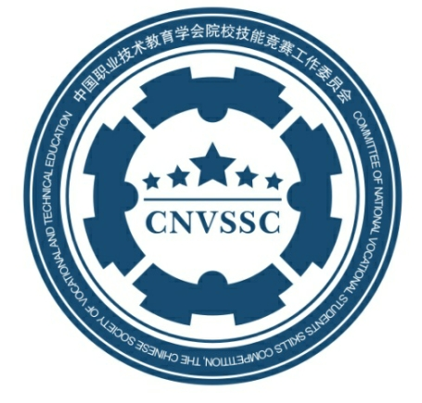
1. 标识色调：
以蓝色、白色为基础色调。
蓝色象征和谐、稳重、理性，白色象征团结、公正、廉洁，体现了全国职业院校技能大赛的工作要求和技能竞赛工作委员会的学会宗旨。
2. 图形结构：
由圆形外环、齿轮内环和五星核心三部分构成。
圆形外环象征技能大赛在技能大赛组委会和中国职业技术学会的领导下，圆满完成竞赛工作的各项任务。
齿轮内环由四个抽象的青年携手组成，有两方面意象：一方面象征职业教育“工学结合”，注重专业知识与动手能力培养，造就一流职业技术人才；另一方面象征着技能竞赛工作政、行、企、校密切配合，打造职业教育的一流竞赛平台。
五星核心由地平线上升起的五颗明星构成，有四层含义：象征了大赛的国家级赛事地位；体现了教育行政部门对竞赛组织工作的关心、支持与监督；暗喻了参赛学生成为高素质技能型人才的求学梦想；也将他们比作即将升空的新星，充满了希望，憧憬着未来。
三部分结构相结合，象征着大赛组织工作的各个主体紧紧围绕在教育行政部门周围， 在大赛组委会的领导下，共同为职业院校学生打造追梦、圆梦的舞台。
3. 文字内容：
圆形外环上的文字为技能竞赛工作委员会的中英文名称：中国职业技术教育学会院校技能竞赛工作委员会，Committee of National Vocational Students Skills Competition, the Chinese Society of Vocational and Technical Education。
五星核心内是的文字为技能竞赛工作委员会的英文名称缩写。
二、网址
使用chinaskills的网址。

